昨天内容回顾
- 四种路由模式
  - get传统模式 网址/index.php?m=分组&c=控制器&a=操作方法
  - pathinfo路径模式 网址/index.php/分组/控制器/操作方法
  - rewrite伪静态重写模式 网址/分组/控制器/操作方法
  - 兼容模式 网址/index.php?s=/分组/控制器/操作方法
- 控制器调用View视图模板
$this -> display()
$this -> display(模板名称)
$this -> display(控制器/模板名称)
- 已有模板与tp框架做结合
  - 复制模板文件到View具体目录
  - 复制静态资源(css/img/js)文件到Public目录
  - 在index.php入口文件给静态资源文件设置访问路径常量
  - 在模板中通过常量访问静态资源文件
- 搭建后台分组
  - Admin/Controller View Public Common Conf
访问分组: http://网址/index.php/分组(Home/Admin)/控制器/操作方法
- 后台品字首页搭建
IndexController
操作方法：left right head index
frame的src属性值 设置调用具体子页面，src属性值通过绝对路径的路由方式访问具体子页面
相关常量： __MODULE__ __CONTROLLER__ __ACTION__ __SELF__
MODULE_NAME CONTROLLER_NAME ACTION_NAME

Smarty方式使用常量： {$smarty.const.__CONTROLLER__}

- 三种配置文件
ThinkPHP/conf/convention.php
shop/Common/conf/config.php
shop/Home/Conf/config.php
- 跟踪日志设置、默认分组设置
跟踪日志： 做配置 ‘SHOW_PAGE_TRACE’ => true
默认分组： 做配置 ‘MODULE_ALLOW_LIST’ => array(‘Home’,’Admin’)
- 框架两种模式
两种模式：开发调试模式、线上生产模式
define(‘APP_DEBUG’,true/false);
- 引入Smarty模板引擎及配置
做配置： TMPL_ENGINE_TYPE = “Smarty”
给smarty做配置： TMPL_ENGINE_CONFIG = array(
左标记,
右标记,
)

Model模型数据库操作
index.php 入口文件

解析路由(分组/控制器/操作方法)

控制器
控制器

Model模型
View视图模板

1. 设置操作的数据库
备份一个数据库：
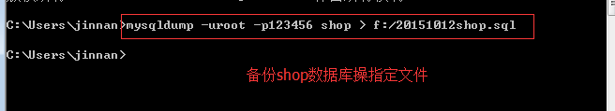
创建一个操作的目标数据库：
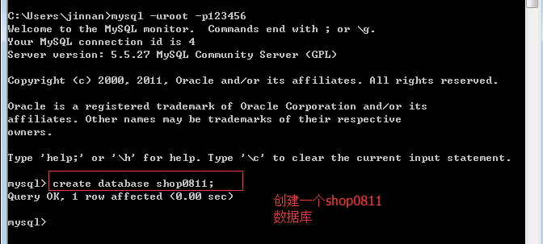

把刚才备份好的数据库还原到shop0811数据库：
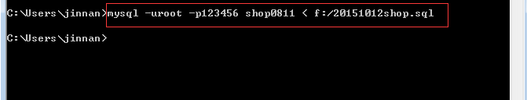
目标数据库有创建好，内部有对应的数据信息：
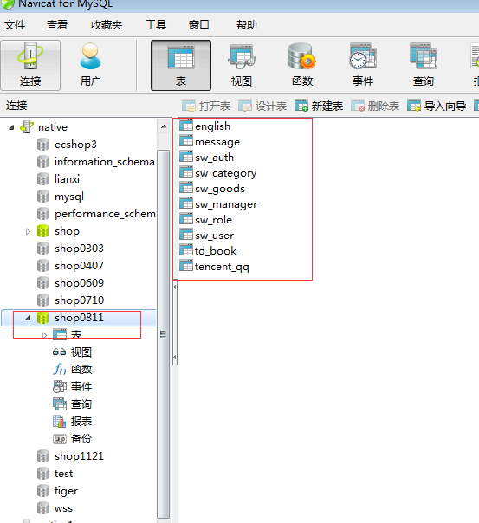

连接配置数据库
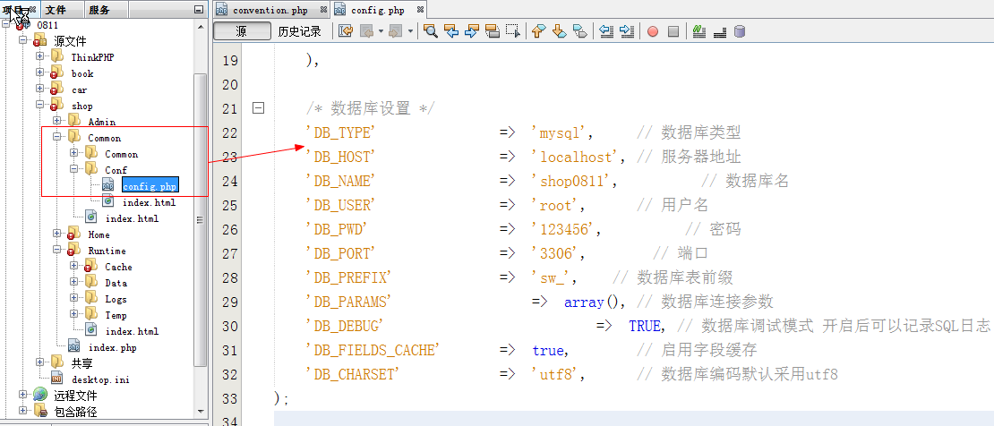

创建model模型类
访问错误：
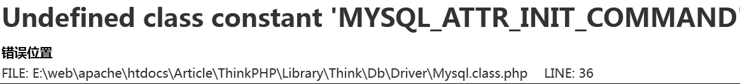
解决：在php.ini里边先开启mysql的pdo扩展
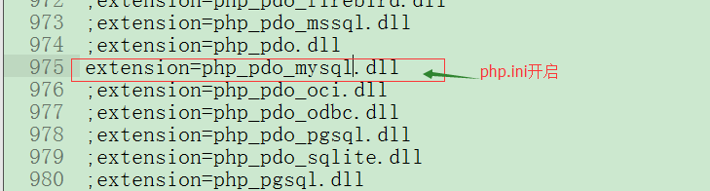

每个数据表 对应 一个model模型类

创建Model类与创建Controller类一致，就把控制器中的Controller标志换成Model就是一个model模型类
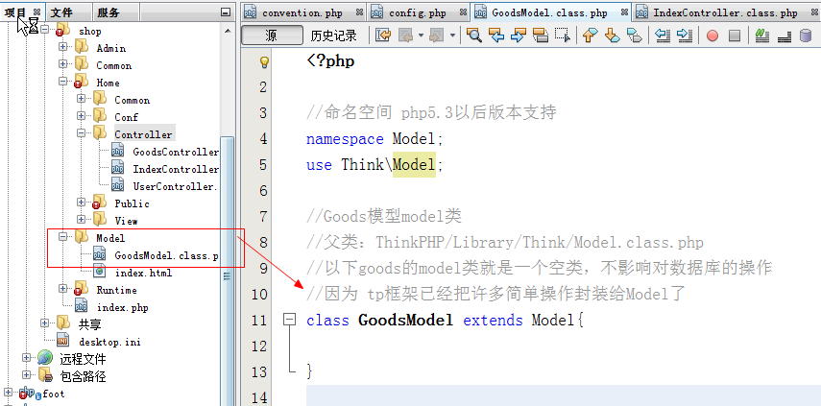

控制器对model的简单操作：
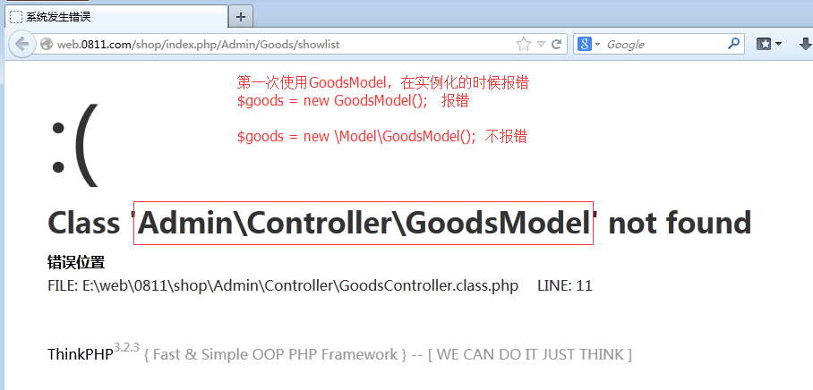

在控制器中实例化GoodsModel对象，并看到了对象的相关信息：
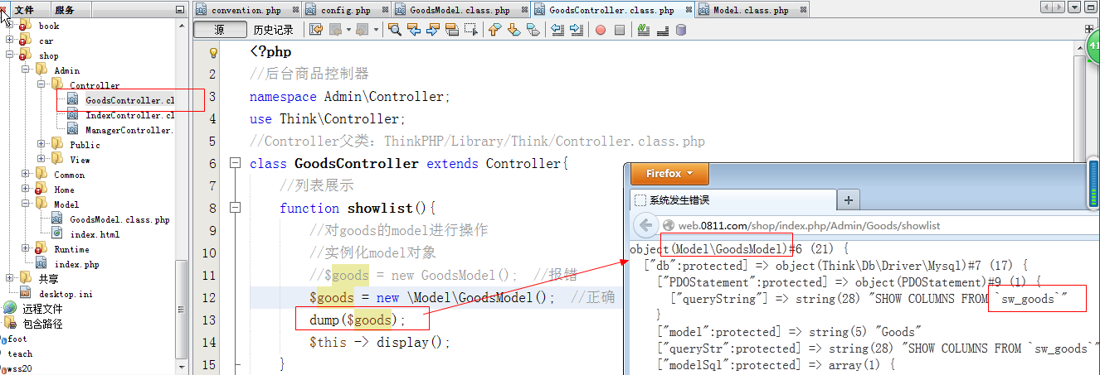

特殊数据表处理(没有统一前缀的)：
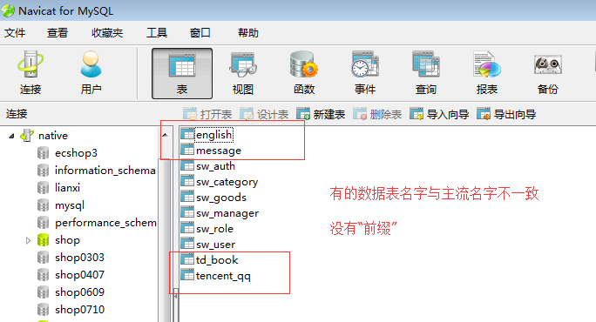
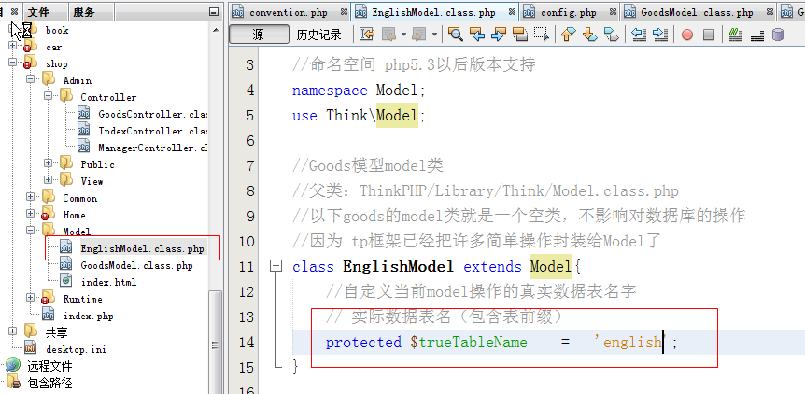

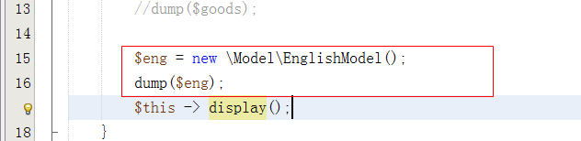
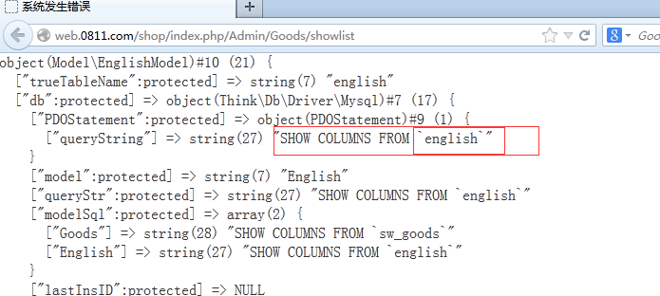

4. 两种方式实例化model对象

4.1实例化普通model对象
$model = new \Model\XXXModel();
该方式实例化对象可以调用父类Model的一些方法
也可以在本身类制作相关方法并调用
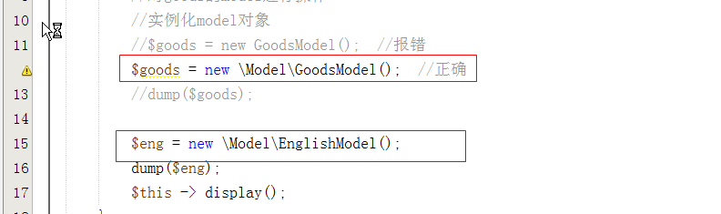

4.2 实例化基类Model对象
可以实现对数据库的基本操作
$model = D(); //实例化基类Model，没有关联任何表
可以执行原生sql语句
$model = D(‘Goods’); //实例化基类Model对象,并操作xx_goods业务数据表
(该方式允许我们即使不创建具体的model模型类文件，也可以直接操作某个数据表)

如果一个数据表没有特殊方法要求，就可以通过D(XXX)的方式进行操作。
如果数据表有特殊方法要求(例如用户名和密码判断需要一个特殊方法)，就需要在普通model模型类里边定义好，通过new \Model\XXXModel()形式实例化对象，进而操作特殊方法。
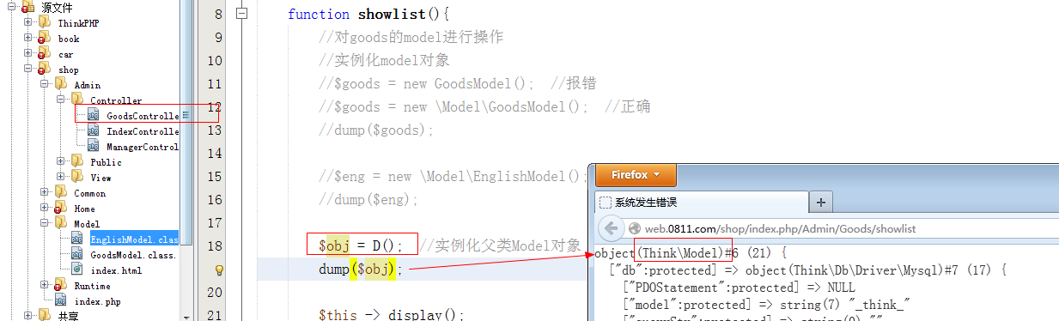

D()函数使用的时候可以传递表名字参数
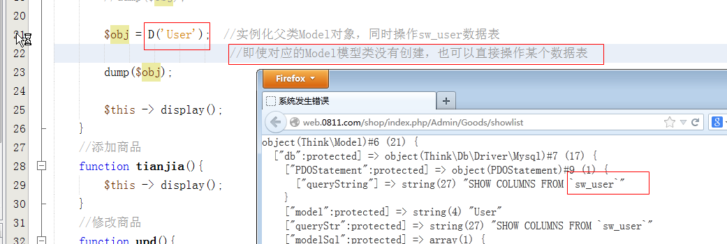

三. 数据基本操作

1. 数据查询操作
调用方法：model对象->select()
具体使用：
$model -> select(); //查询并返回数据表的全部记录信息
$model -> select(主键id值); //查询主键信息等于条件id值的一条记录
$model -> select(‘id1,id2,id3...’); //查询主键信息在条件范围内的记录
//where id in (10,12,35)
(使用select()方法会始终返回一个二维数组信息)

在控制器中获得商品信息，传递模板展示：
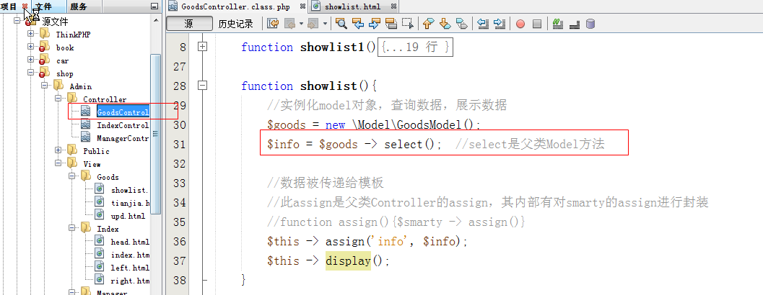
模板中通过foreach遍历数据、展示数据：
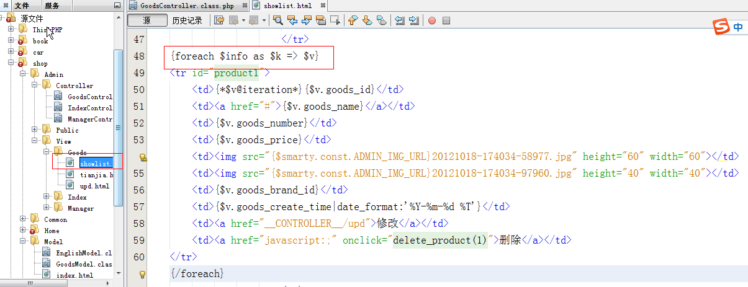
页面呈现效果：
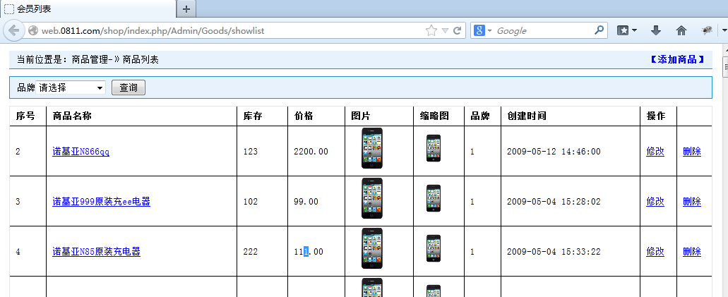

可以通过跟踪日志查看具体sql语句执行情况：
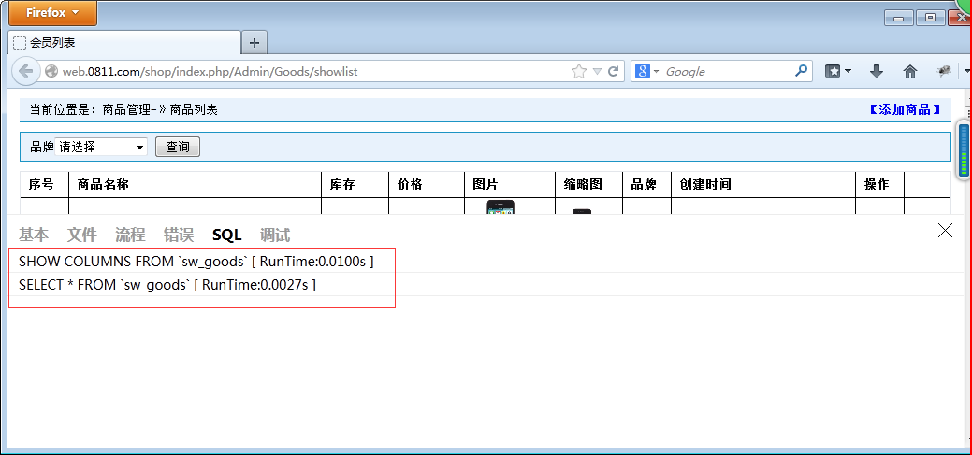

select()方法的执行有三种模式：
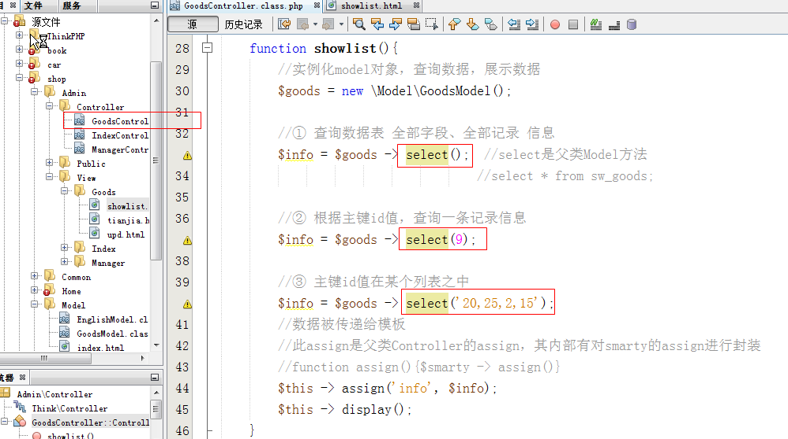
对应的sql语句：
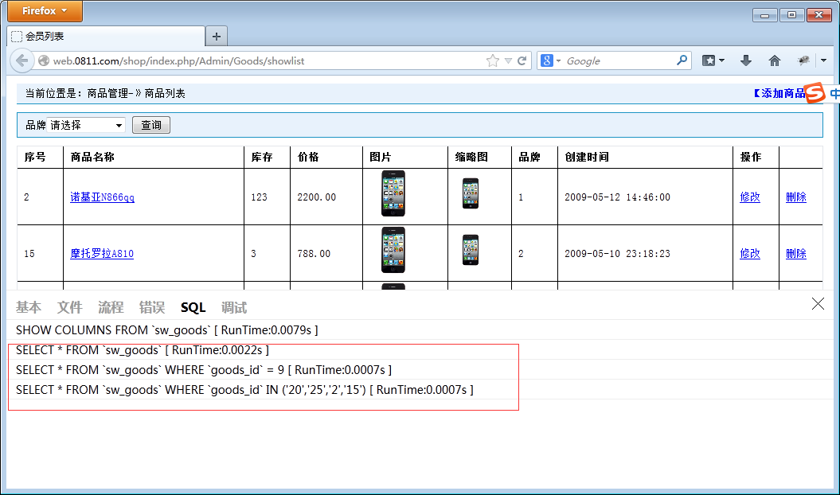

1.1 具体数据操作方法使用
- where()条件
$model -> where(条件值); //条件值就是sql语句where后边的条件信息
- limit()限制条数
$model -> limit(数字); //严格查询数字条数的记录
- field ()限制查询字段
$model -> field(字段1，字段2，字段3);
- order() 排序
$model -> order(‘排序条件字段asc/desc’);
- group() 分组查询group by
$model -> group(分组条件);
group by 分组查询的具体应用
- having()条件设置方法
having设置查询条件的效果 与 where使用效果类似
区别：
where：语句条件字段，必须是“数据表中存在的”字段
having：语句条件字段 必须是查询结果集中存在的字段
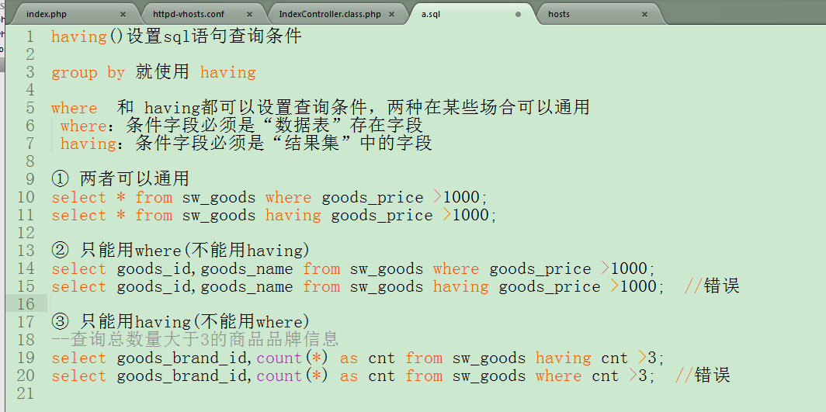

各种查询条件设置：
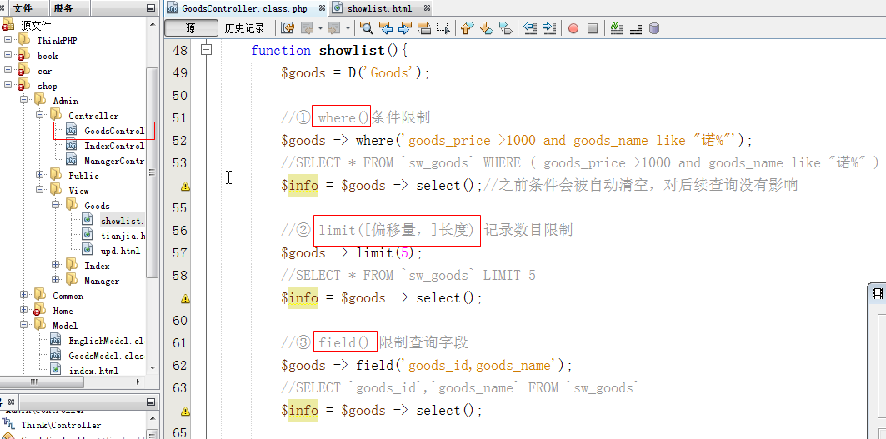
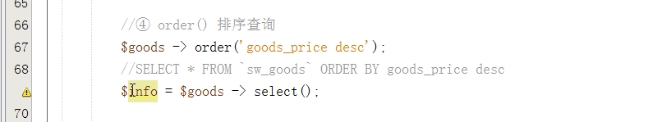
查询条件对应生成的sql语句：
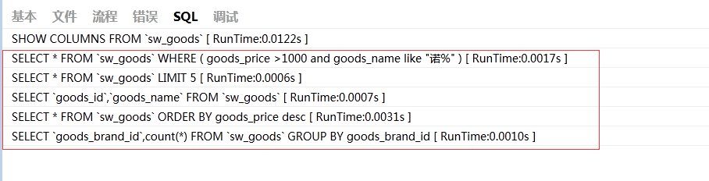
根据group()方法查询每个品牌下商品总数量：
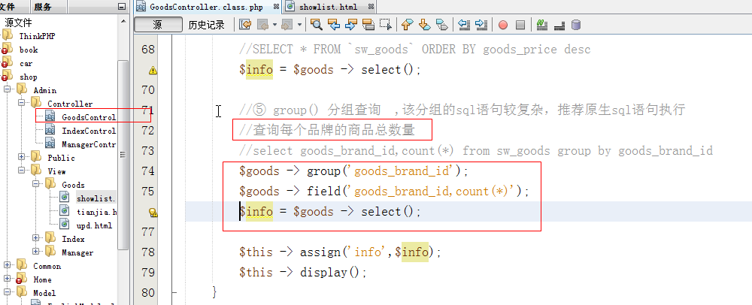
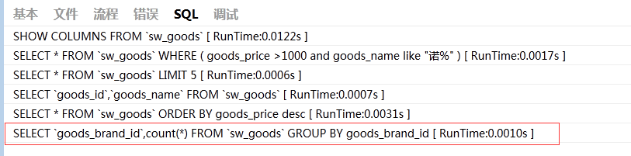

having()条件方法的使用：
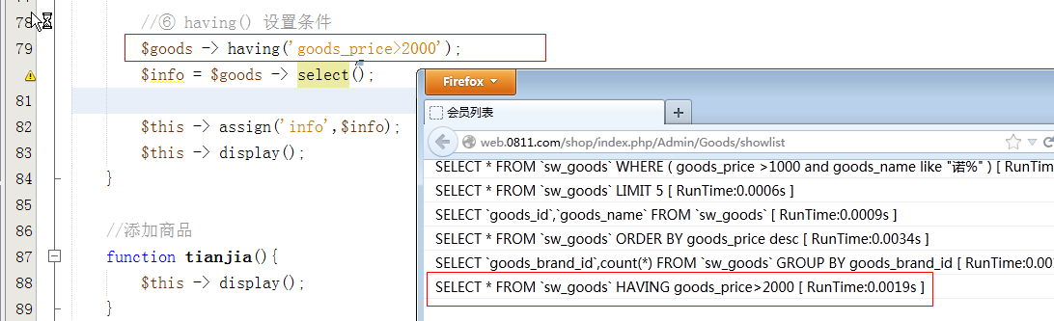

where()/limit()/field() 三个方法直接存在于父类Model里边
having()/order()/group() 三个方法存在于Model的魔术方法__call()里边
一个对象调用本身类不存在的方法，会自动执行__call()魔术方法
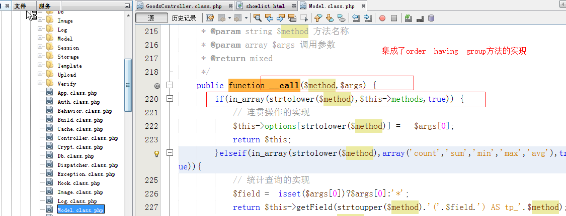

1.2连贯操作
以上具体方法在使用的时候可以一并使用多个，形成连贯操作,并且没有顺序要求
连贯操作的各个方法，会把其中的条件信息设置到一个数组里边，通过该数组拼装最后的sql语句，因此没有顺序要求(前端没有顺序，在框架的后端底层有顺序)

例如：
$obj -> limit() -> order() -> field() -> having() -> group()->select()
每个方法执行完毕都把参数信息传递给成员options，该options形成一个数组
系统最后就是依次把options数组的各个元素拼装到基本结构sql语句里边

支持我们连贯操作的核心：
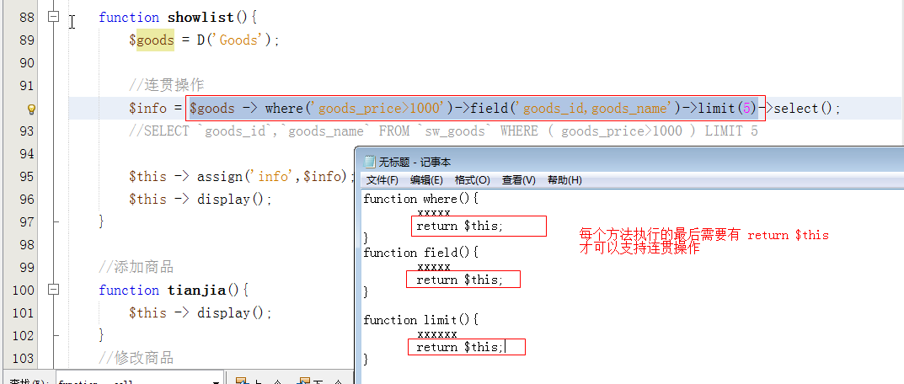
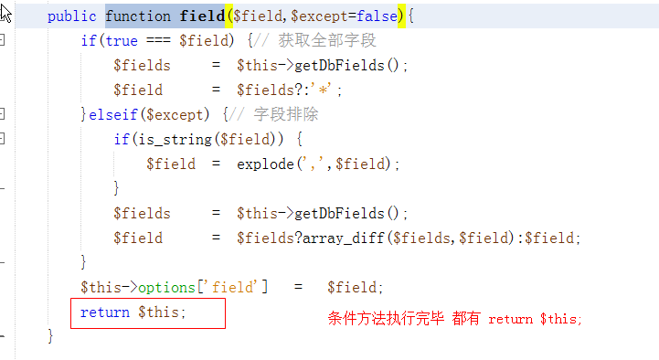

连贯操作底层sql语句拼装各个条件：
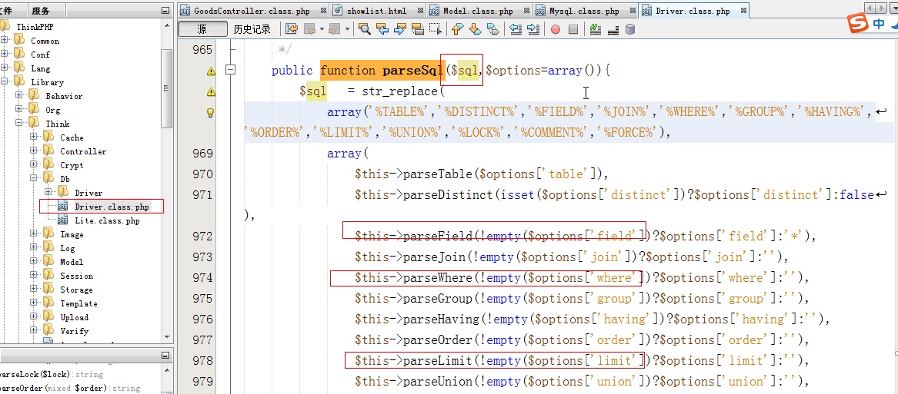

总结：
- 数据库设置、连接配置、model模型类文件创建
- 实例化model对象
两种方式：new \Model\XXXModel();
D(); 实例化父类model
D(表唯一标识名字参数);
- 查询数据
select()
select(数字)
select(“数字，数字，数字”)
返回二维数组
- 辅助方法
where() limit() field()
order() group() having()

2. 数据添加操作
调用方法：model对象->add()
具体两种方式使用：
① 数组方式

$数组 = array(
元素(键名=>值)，
元素(键名=>值)，
。。。。
)
$model(普通对象) -> add($数组);

注意：数组的元素键名与数据表字段的名称必须一致
(不正确的键名会被自动过滤掉，完全过滤字段，则记录的添加操作失败)。
② AR(Active Record活跃记录)方式
$model -> 属性 = 值;
$model -> 属性 = 值;
。。。。
$model ->add();

注意：属性值 与 数据表字段一致，否则不给写入数据

AR规范要求：
A.一个model模型类与一个具体的数据表对应
B.model模型类实例化的对象 与 数据表的一条记录对应
C.model对象的属性 与 记录的字段对应

TP框架的AR是仿真产品,因为在每个业务/普通Model模型类里边并不存在对应数据表的字段信息。

add()方法返回新记录的主键id值
添加数据的两种方式：
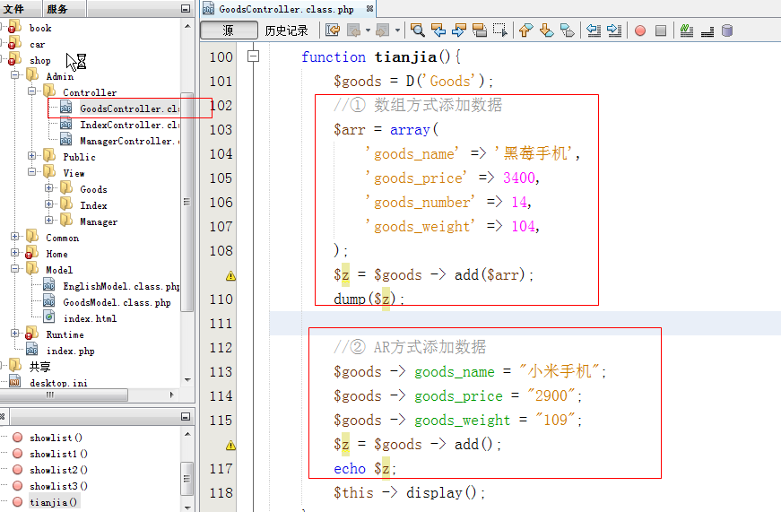
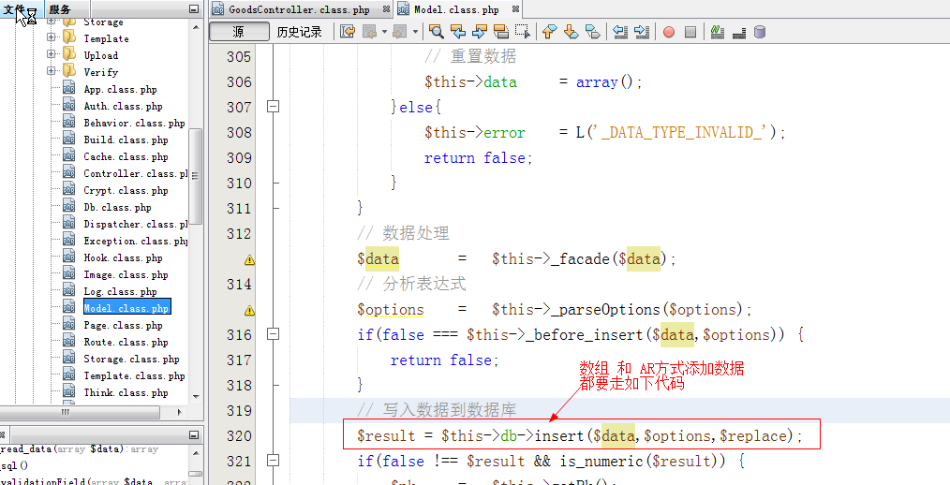

3. 数据修改操作
调用方法：model对象->save()
与add添加一致具体两种方式使用：
① 数组方式
$model -> save(数组);

② AR方式
$model -> 属性(字段) = 值;
$model -> 属性(字段) = 值;
$model ->save();

注意：数组的元素下标(属性字段)必须与数据表字段保持一致
save()方法返回受影响的记录条数

mysql本身的语法规则允许一次性修改一个表的全部记录结果
在实际的项目里边，一般禁止修改数据表的全部数据

注意：数据修改必须设置条件: 主键id 或 where()方法，二选一即可，否则执行失败。

在tp框架中不允许一次性修改数据表的全部记录信息：
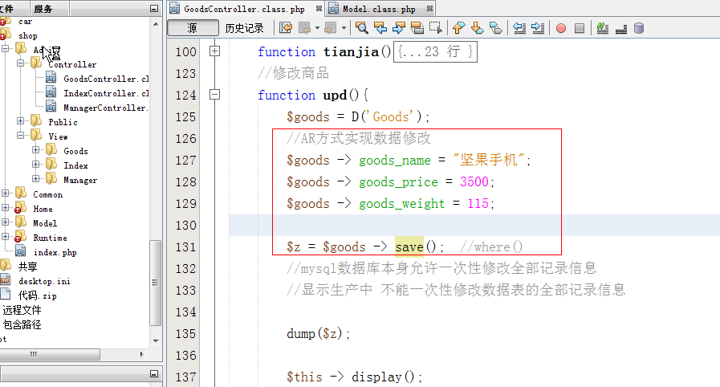
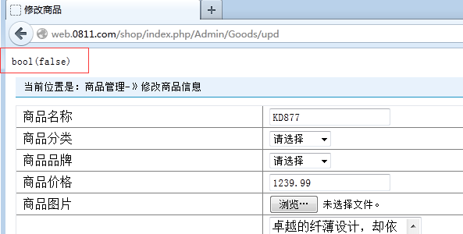

设置where条件后就允许修改数据：
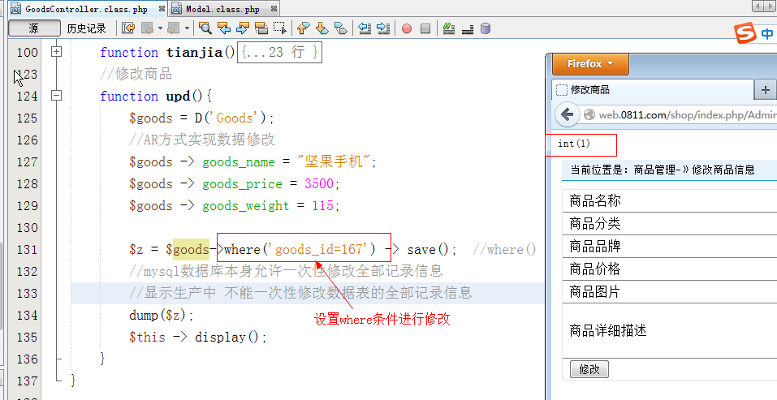

数据修改必须设置二选一的条件：主键id 或 where()条件 的原理：
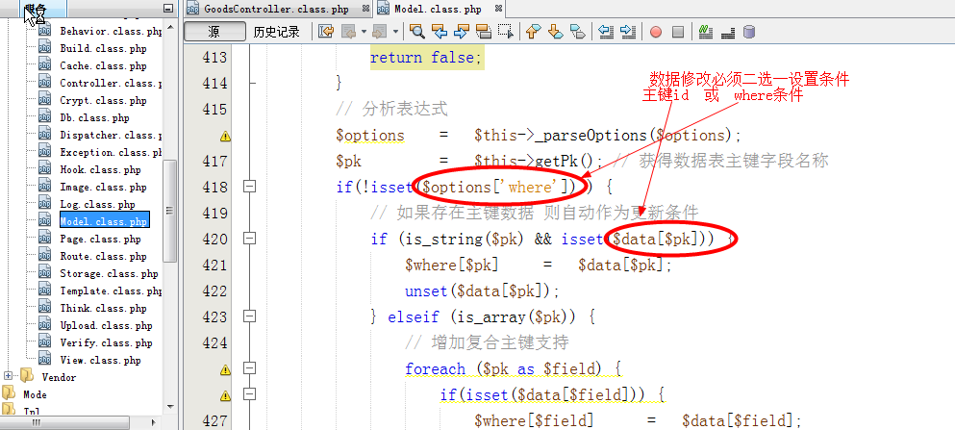

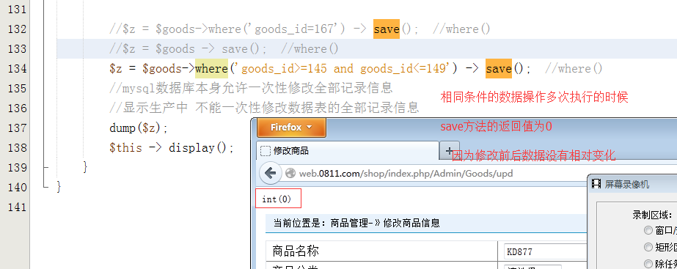

在后台实现商品添加逻辑
把常量的访问设置为smarty方式：
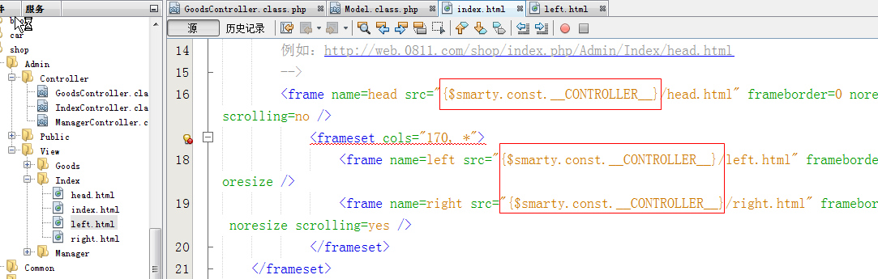

制作添加表单
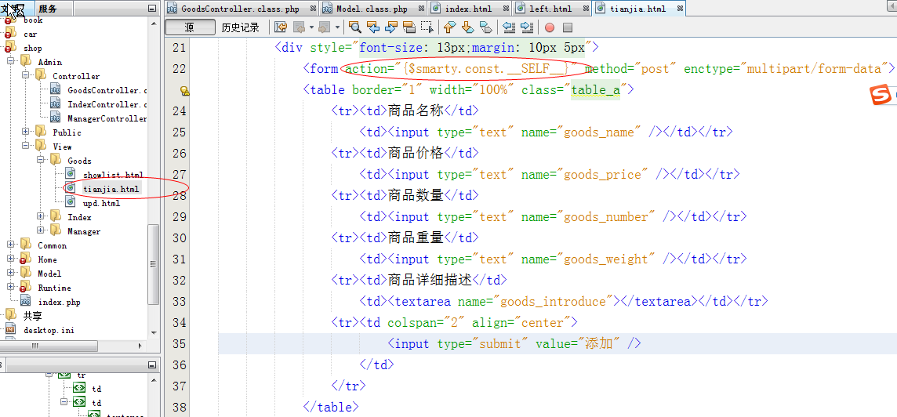
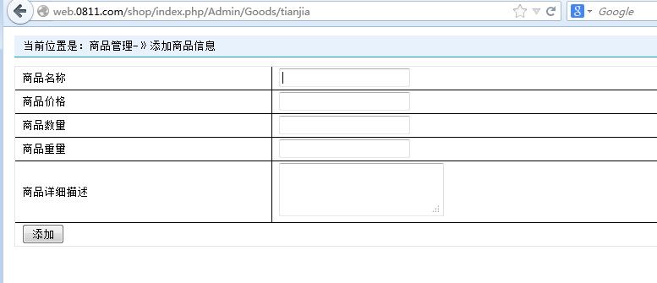

收集表单信息实现数据写入数据库
在控制器操作方法里边收集表单信息
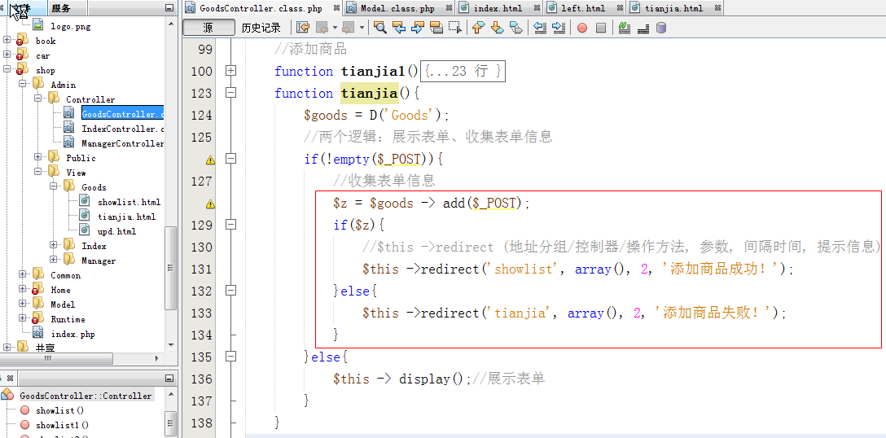

在后台实现数据修改操作

5.1 数据修改的实现步骤
给“修改”按钮制作修改页面的连接地址：
在修改按钮上边通过get方式传递被修改商品的主键id信息。
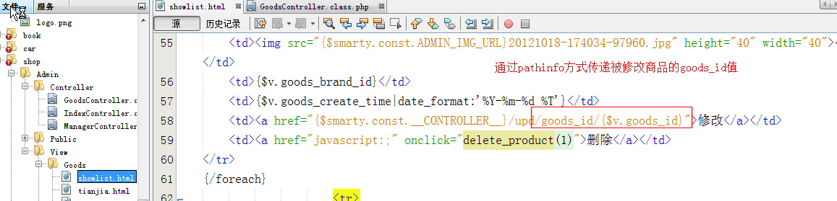
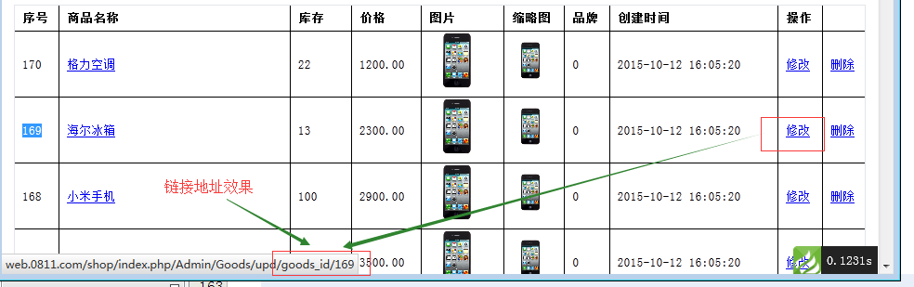
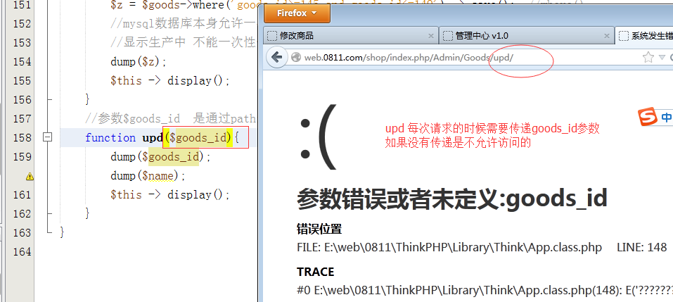

find()方法可以通过一维数组获得一条记录信息：
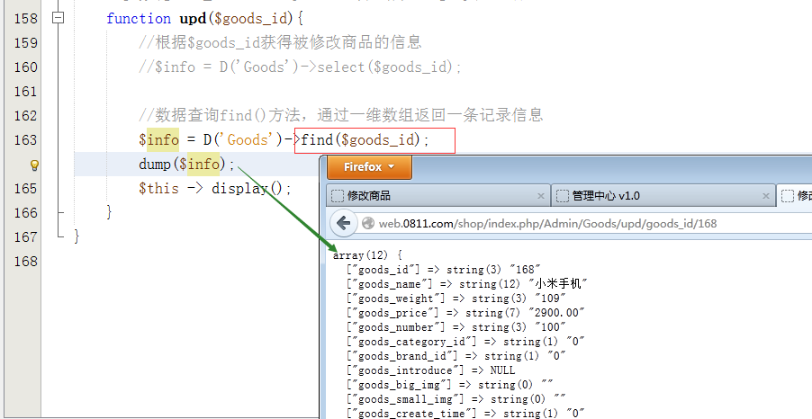
修改商品的表单逻辑：
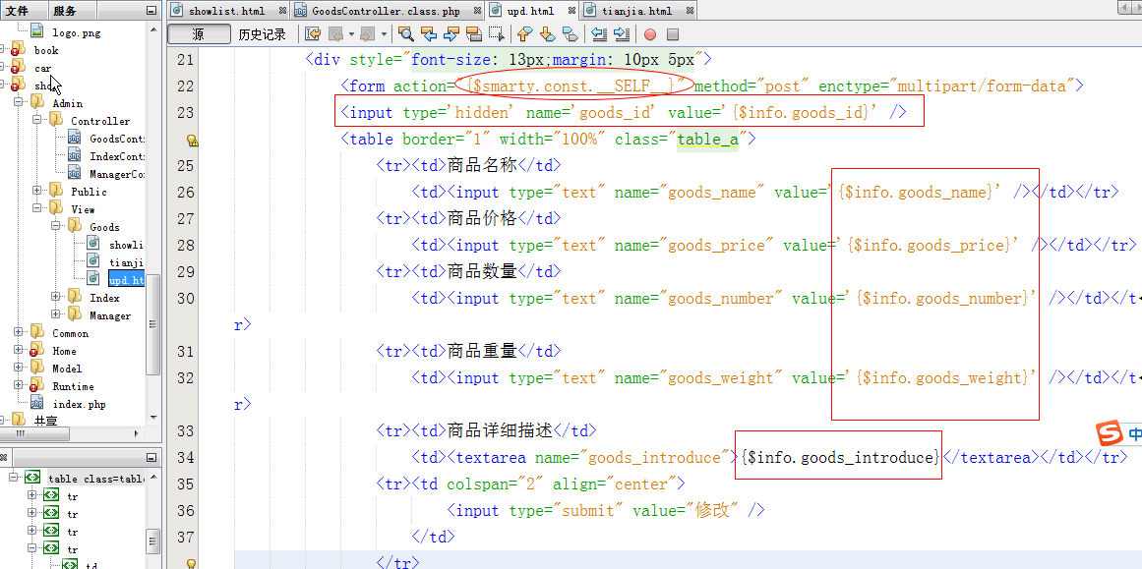

被修改商品展示 和 收集修改表单信息实现逻辑：
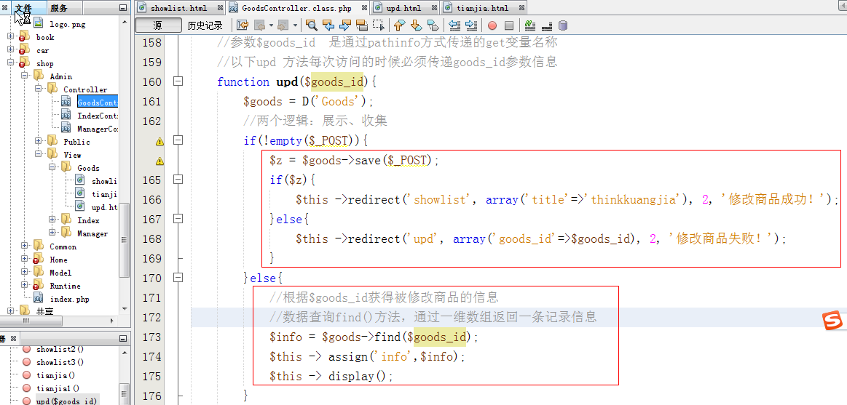

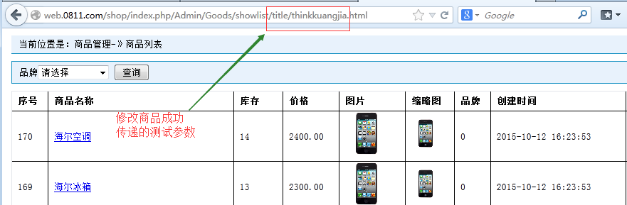

查看具体执行的update语句：
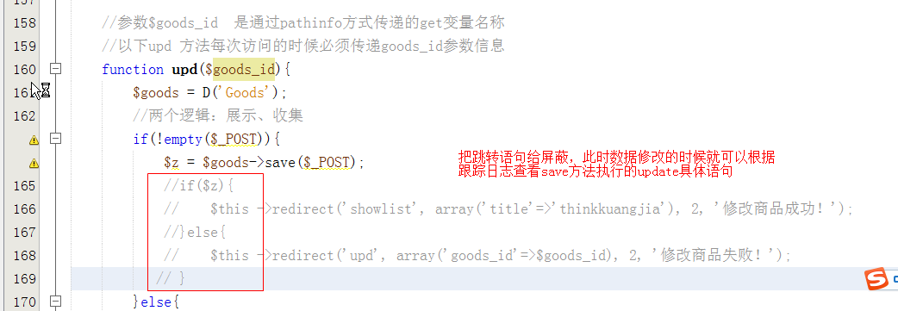
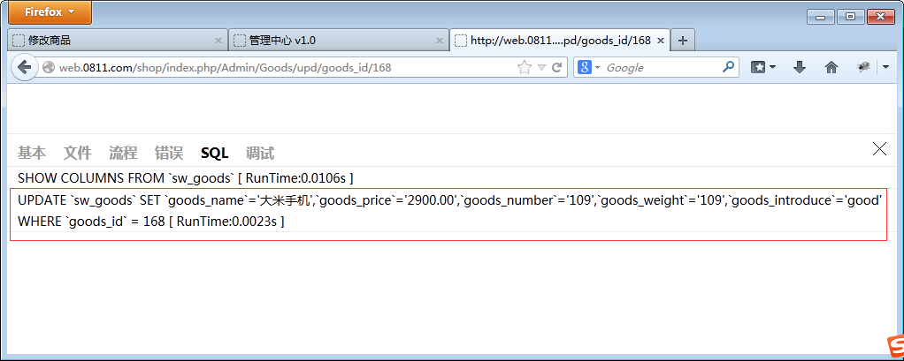

5.2 get参数的传递和接收
pathinfo路由解析方式传递get参数信息格式：
http:网址/index.php/分组/控制器/操作方法/名称/值/名称/值
控制器操作方法接收get参数：
并不是直接使用$_GET接收信息，而是通过方法的形式参数接收。
function 操作方法($名称,$名称){}
传递的get变量名称与方法形参变量的名称必须一致
(形参参数在没有默认值的情况下，每次请求必须传递，否则报错)

例如：
http://网址/index.php/Admin/Goods/upd/goods_id/171/goods_name/htc_two
上述url通过pathinfo路由传递了两个get参数信息，在upd操作方法里边要定义形参接收：
function upd($goods_id,$goods_name){
}

数据删除操作delete
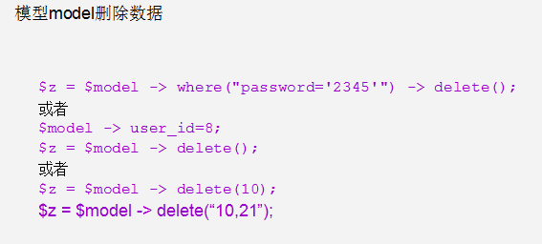

执行原生sql语句
$sql = “insert select update delete ......”;
① 查询语句： $model对象 -> query($sql); 返回一个二维数组结果
② 添加/修改/删除语句： $model对象 -> execute($sql); 返回受影响记录条数

四. 实现表单自动验证
tp框架给提供的服务器端验证

1.用户注册逻辑实现
用户注册表单展示：
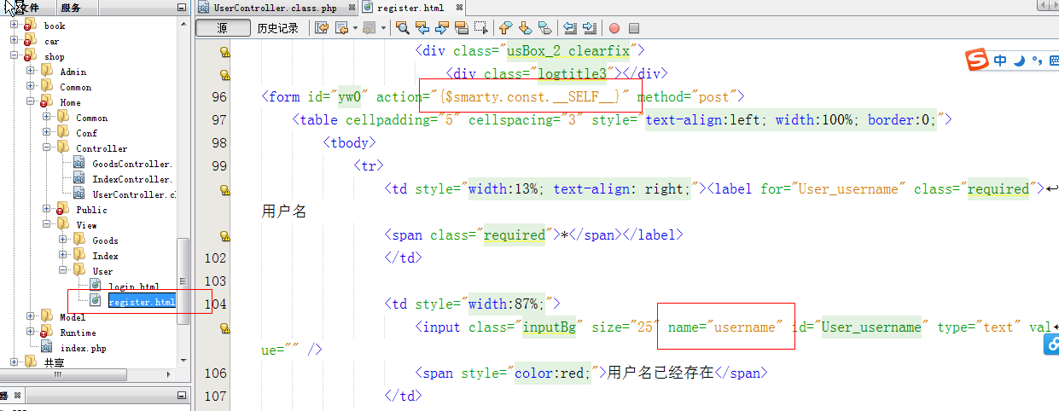
简单注册表单收集工作：
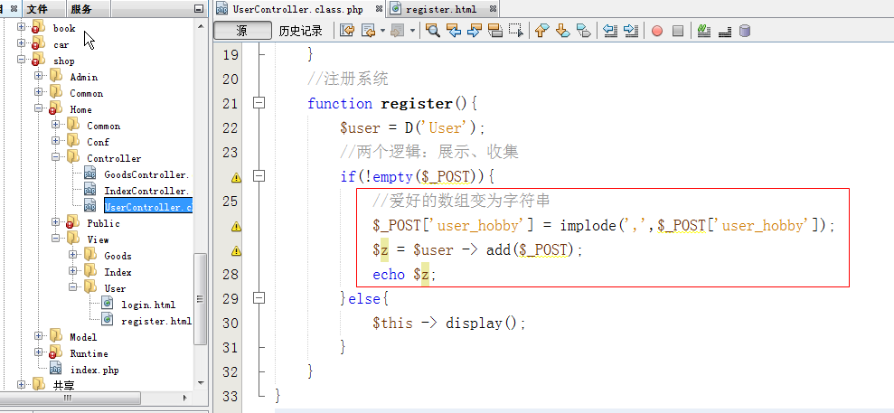

具体验证实现
① 通过Model->create()方法实现表单信息收集处理工作
create()方法的作用：收集表单信息、非法字段过滤、表单自动验证、信息过滤处理等等。
其中表单自动验证可以通过create()方法的返回值判断
返回值如果是一个数组信息，验证成功
如果是false，则 验证失败

简单的验证：
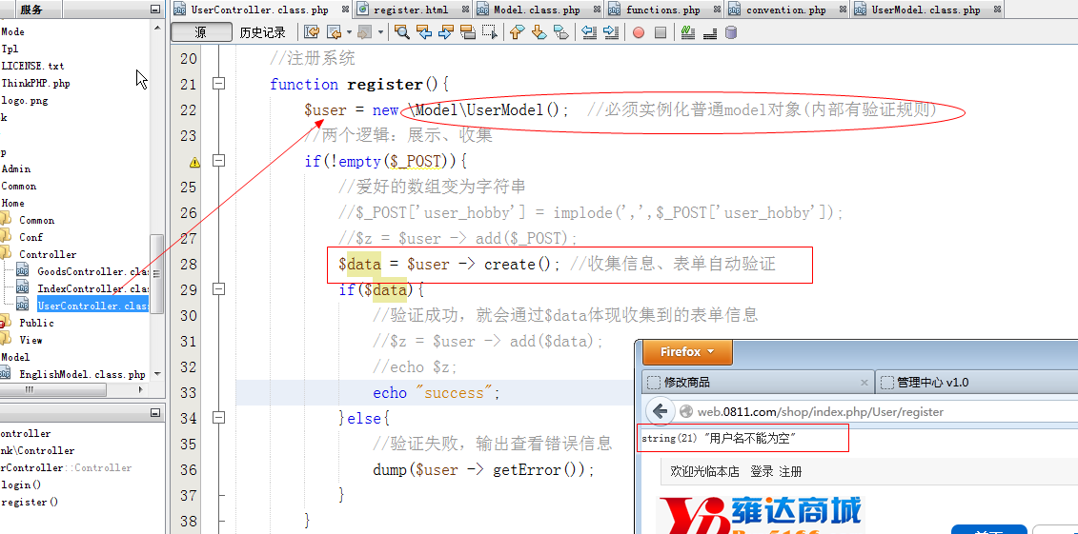

在form表单中，复选框如果没有做选择，则在$_POST数据中就不给体现此复选框表单域项目(不同于其他普通表单域项目)。
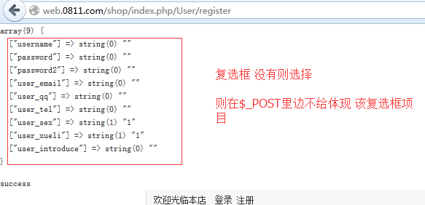
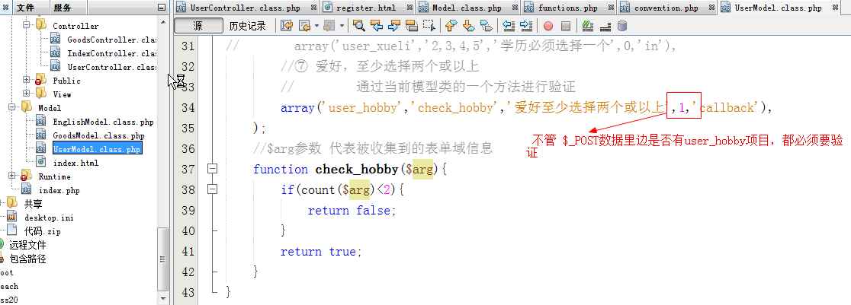

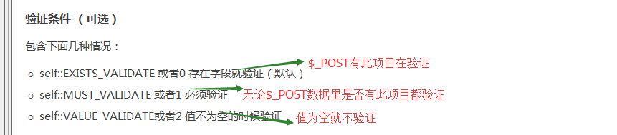
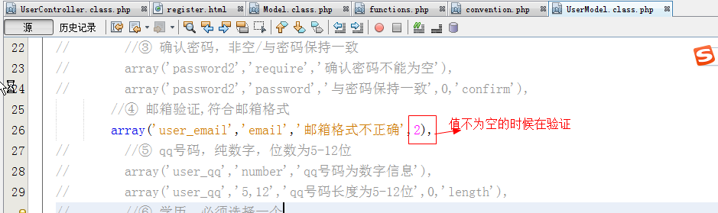

具体验证规则的定义：
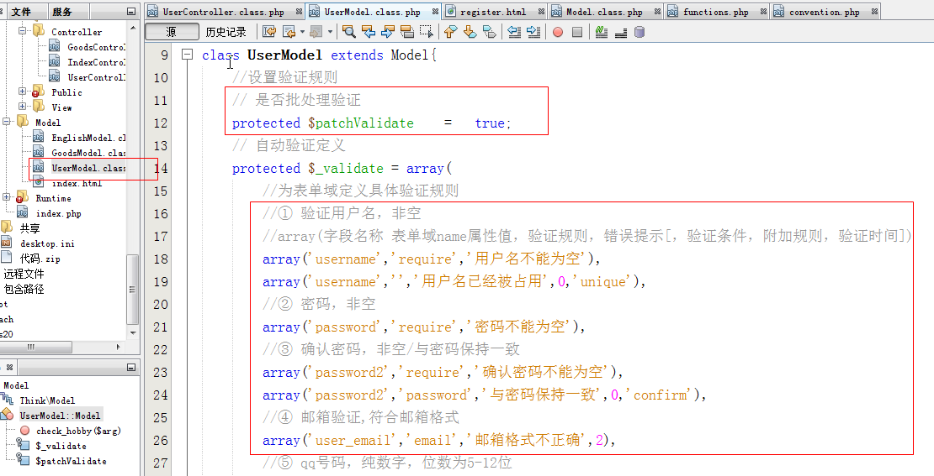
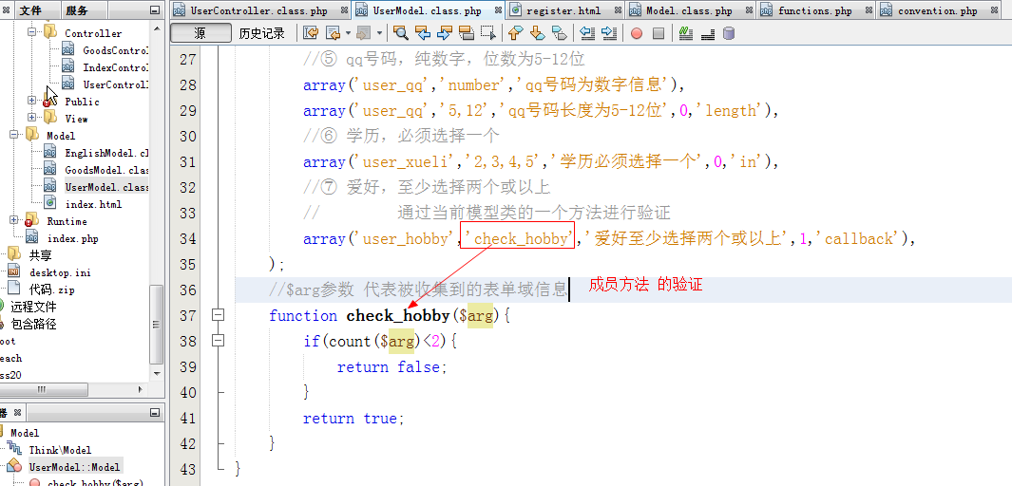

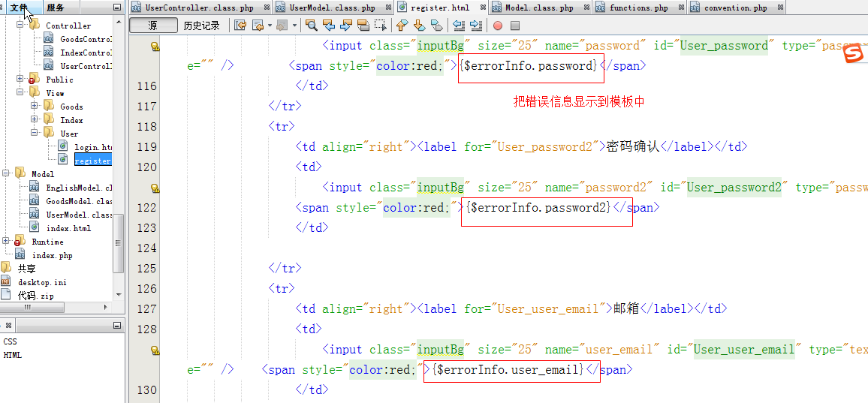
具体效果：
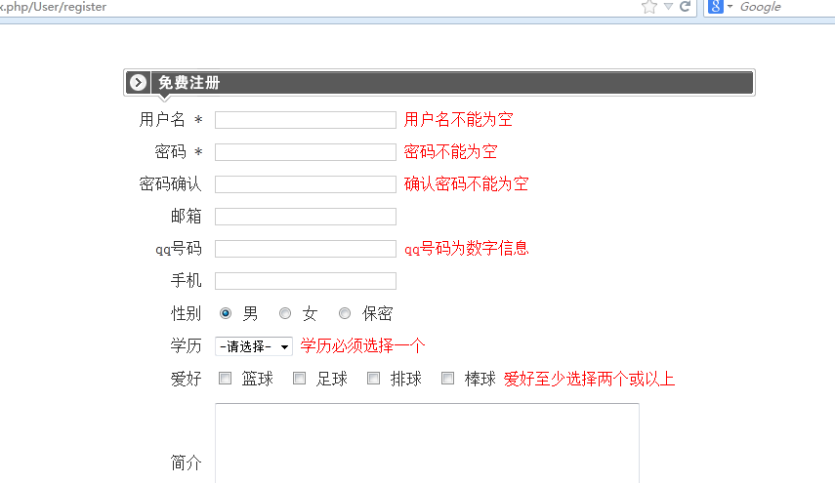

控制器验证、收集表单信息实现逻辑：
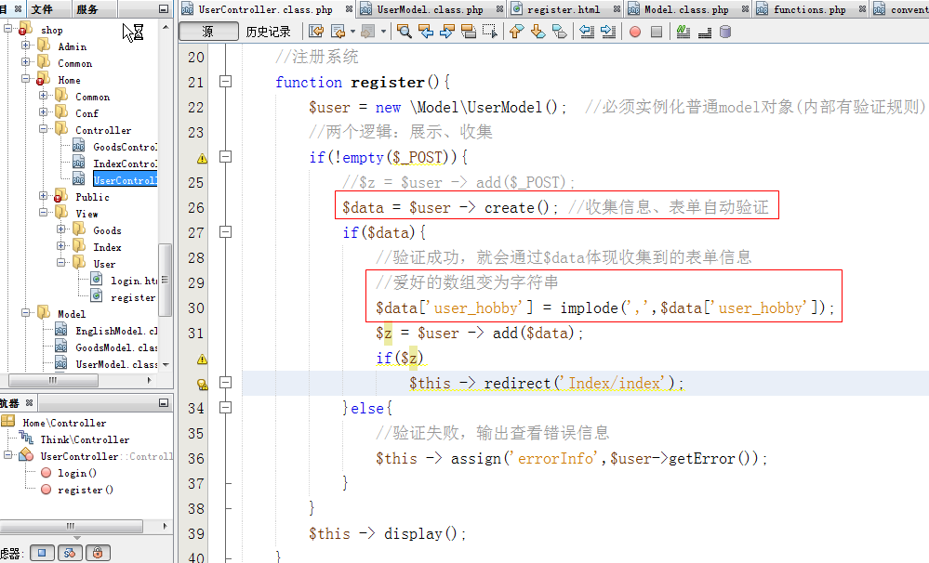

总结：
- 数据添加 add()
两种方式：数组、AR方式
add() 返回新记录主键id值
- 数据修改操作 save
两种方式：数组、AR方式
save() 返回受影响记录条数
- 在后台实现商品添加、修改逻辑
表单展示、数据收集
展示和数据收集在“一个”方法实现
所有表单信息都通过create方法收集：
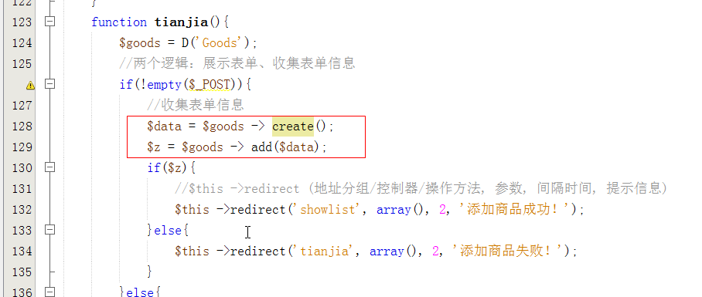

通过pathinfo方式传递get参数
http://网址/index.php/分组/控制器/操作方法/参数1/值/参数2/值
function 操作方法($参数1，$参数2);

- 删除数据 delete
执行原生sql语句： query() execute()
- 表单自动验证
在UserModel.class.php 里边制作验证规则
通过 new \Model\UserModel实例化对象
是 create() 触发验证

作业：
- 在后台实现商品的添加、修改、删除、列表展示功能
- 练习表单自动验证

